问题三的解决和模型的建立类似，仍然先用spss软件分析，再用matlab计算，下面会照样给出步骤，但是这个步骤和模型建立那个文件的步骤基本一样，如果在问题解决的前面写了这些解决步骤和截图，那第三问解决里面就不用写这么详细，直接说通过模型再次分析附件三中的城市数据。

1. 先使用SPSS导入数据，见下图（这些数据也是我们自己收集的，可以写写收集方法）

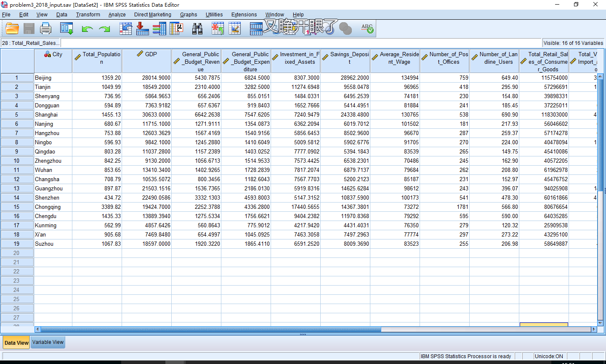

1. 对数据做了标准化处理，见下图1，使用SPSS软件对数据降维，先得到相关系数矩阵，见下图2

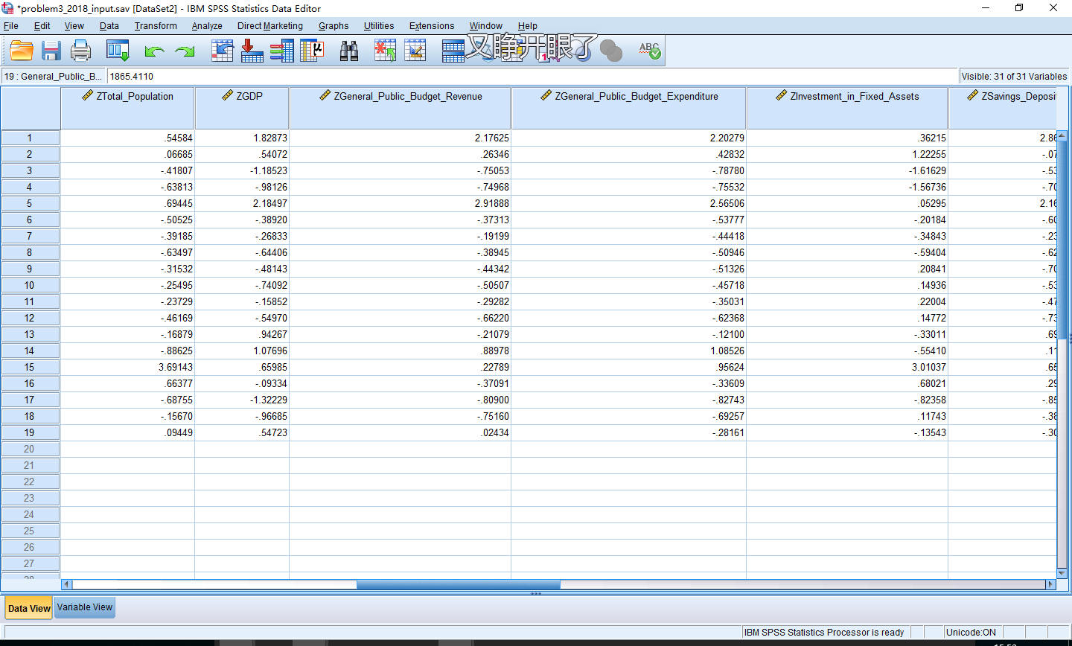

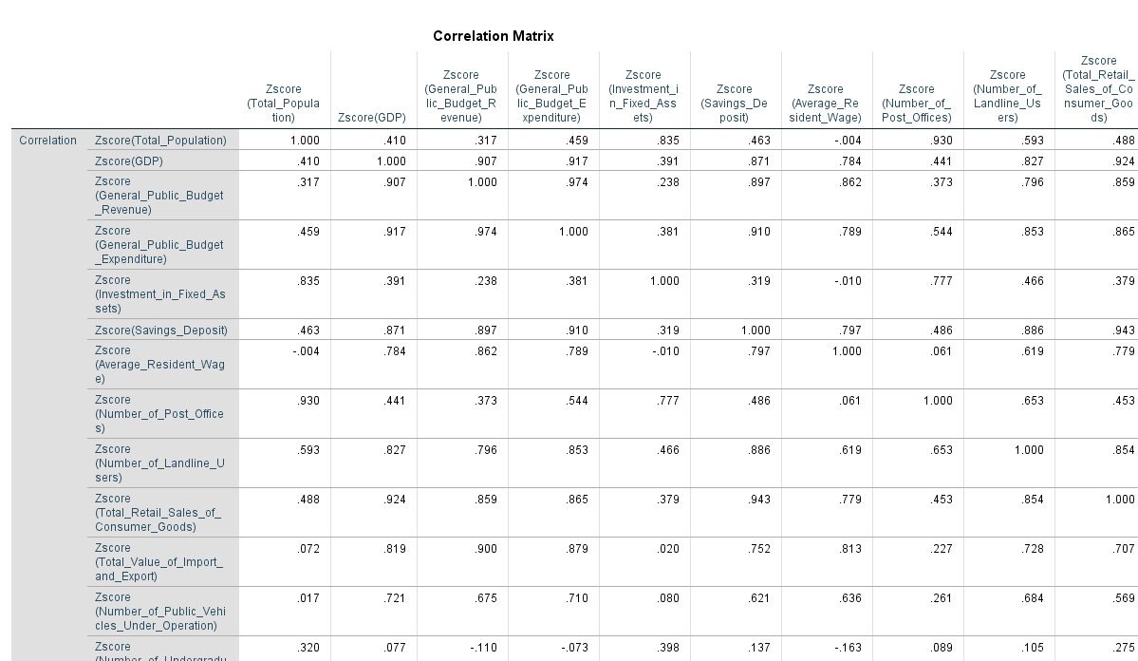

1. 提取主成分看信息存留率（这一块可以不用写，因为这个是拿来做验证的，之前写了的话就是验证过了的）

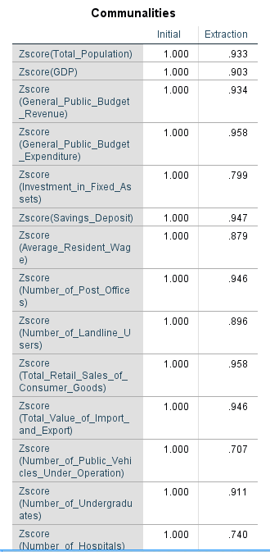

1. 接下来分析主成分和贡献率等，这一块由相关系数矩阵计算得来，筛除掉特征值小于1的（特征值相当于影响非常小了），表中可知，第一、二、三、四主成分总占比超过了92%，因此我们只需要主成分1、2、3、4

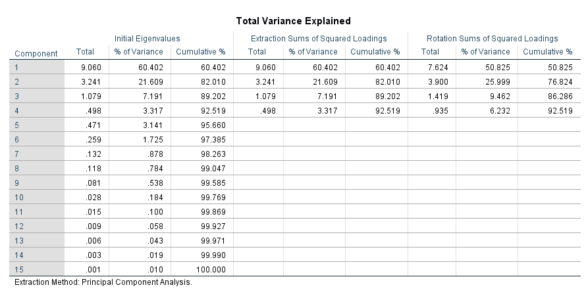

这里的分析还可以用、加上陡坡图再次论证，每一个主成分是一个点，在下图中，在第五主成分之后的点趋与收敛，因此我们只需要取前四个主成分即可

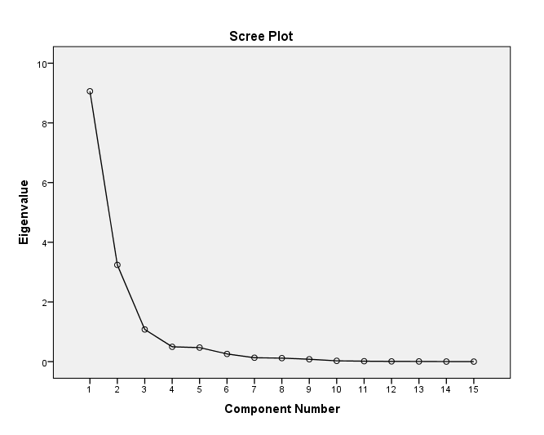

1. 根据特征值算特征向量，再算特征向量，再算在主成分上的载荷，也就是这些所有的变量对主成分的影响。大致如下图

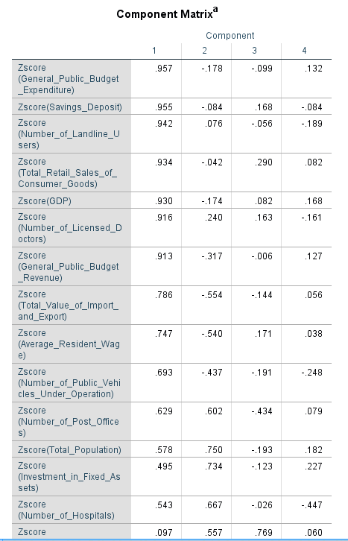

1. 这里看出来对所有的因素都对主成分具有影响，但是这样不好，我们应该对每一个主成分的总因素做出排除，使得主成分之间没有太多的相关性。筛选时将相关系数为0.6一下的剔除掉（0.6以下在person系数中被认为是非强相关），再用Varimax with Kaiser Normalization（凯撒最大方差化进行旋转处理）将每个主成分给剖分开，按照不同的因素，这样每个主成分的影响因子都不同，例如，第一个主成分影响较大的有医院差床位，大学数量，医院数量，人口等，我们可以近似认为第一个主成分与公共设施具有巨大相关性（这个可以把四个主成分都分析了，这里我不分析了）

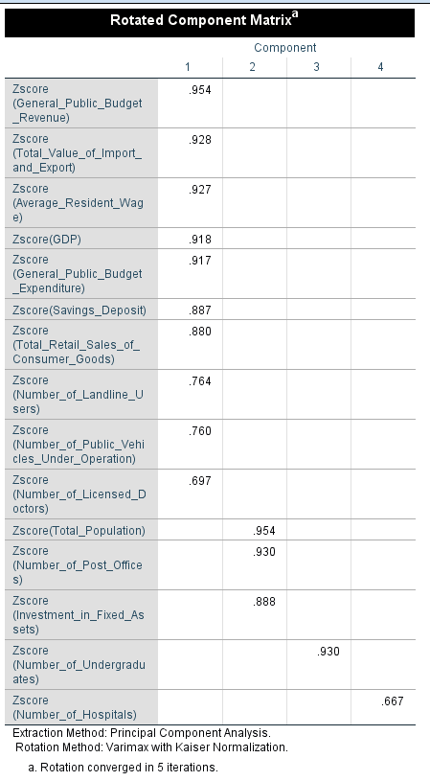

1. 得到了主成分载荷，用文献中公式算各主成分的得分，对每个主成分加权求和，权重是贡献率，可以得到每一年的排名，如下图，列分别代表附件三中城市18年的名字，得分以及排名，这一部分用matlab代码实现。

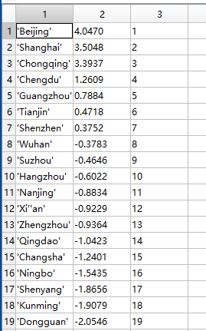

1. 对每一年进行如上分析，我们可以得到每个省份每一年的排名，可以对这个画一个折线图，折现可以在每个区域找几个代表省份做比较，如下图所示（中东西北四个区域分别选取重庆、沈阳、深圳、郑州四个关键城市）

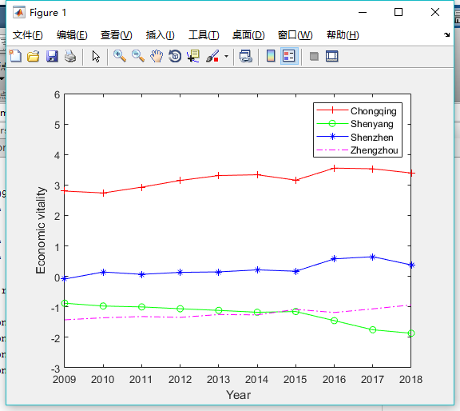

1. 单独对18年数据做出统计分析柱状图

